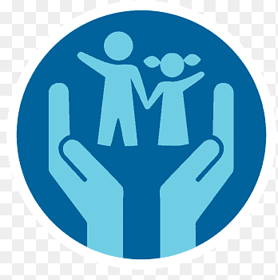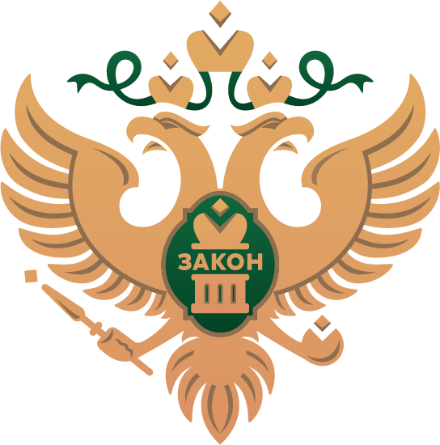

Получи **бесплатную** юридическую помощь!

Федеральный закон от 21.11.2011 № 324-ФЗ «О бесплатной

юридической помощи в Российской Федерации»

Закон Республики Коми от 27.02.2012 № 9-РЗ «О вопросах обеспечения

граждан бесплатной юридической помощью в Республике Коми»

Управление

Минюста России

по Республике Коми

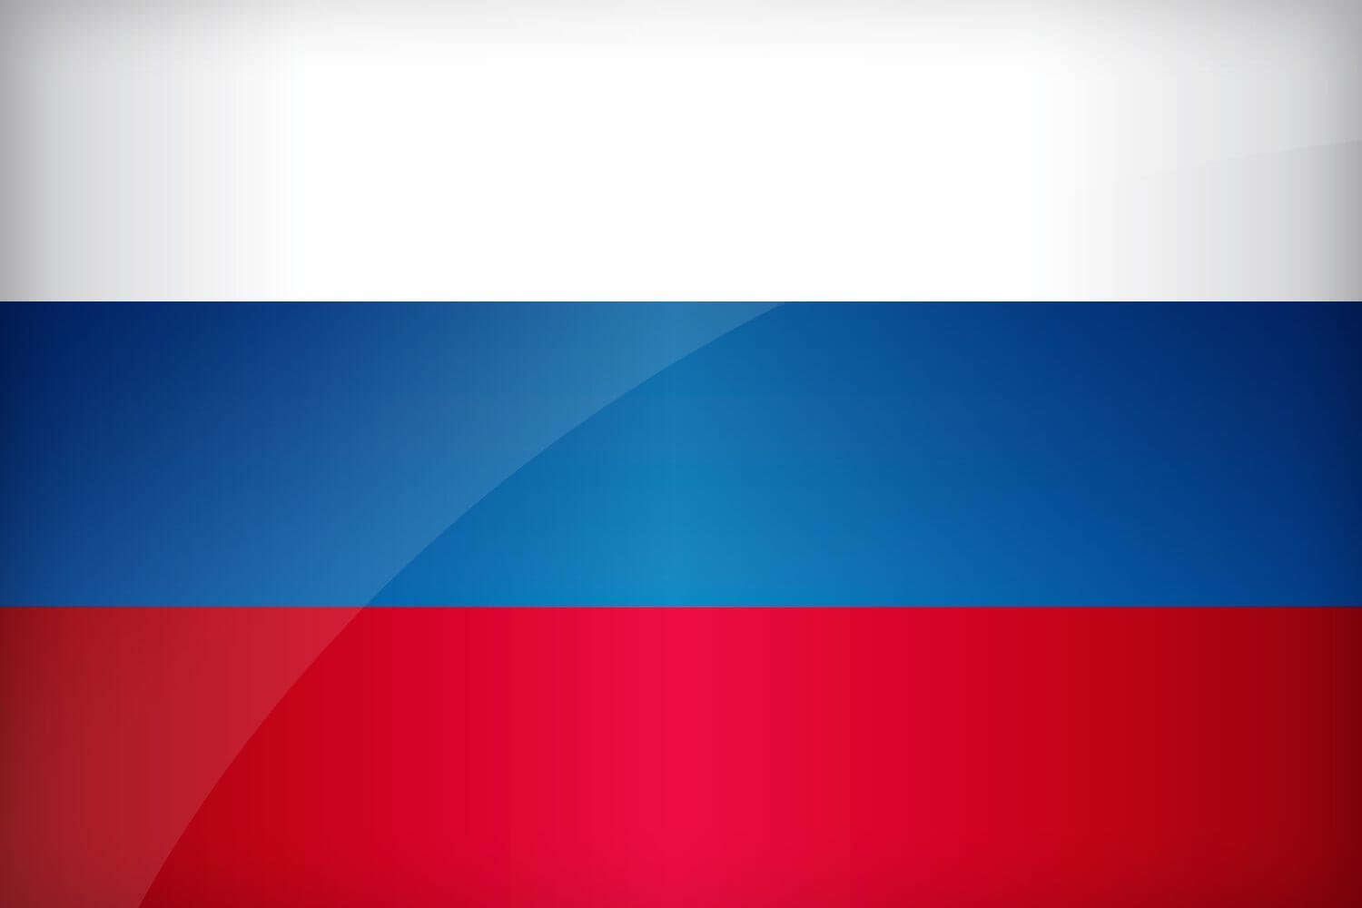

**Дети-сироты, дети-инвалиды**

**Усыновители, одинокие, многодетные родители**

**Участники СВО и члены их семей**



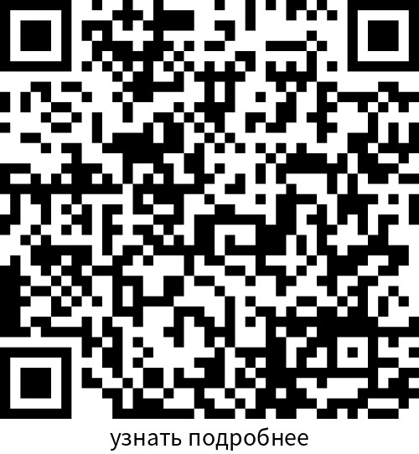

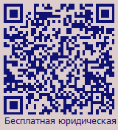

**20 ноября 2024 с 11.00 до 12.00 ч.**

Управление Минюста России по Республике Коми в Общественной приемной Главы Республики Коми» проведет Прямую линию на тему:

**20 ноября – Всероссийский день правовой помощи детям**

В ходе Прямой линии планируется освещение вопросов проведения Всероссийского дня правовой помощи детям в Республике Коми, консультирование граждан.

С информацией о проводимых мероприятиях

можно ознакомиться на сайте (<https://to11.minjust.gov.ru>)

Прием проведут специалисты Государственного юридическое бюро, Минобрнауки Республики Коми, Минтруда Республики Коми,

УФССП по Республике Коми, филиала Госфонда «Защитники Отечества» по Республике Коми, Уполномоченный по правам ребенка

в Республике Коми, нотариусы, адвокаты, медиаторы

Предварительная запись на прием осуществляется

**по телефонам – 8800-200-9614 (звонок бесплатный), 8(8212) 28-52-98**